苏尼特右旗富邦矿业有限公司苏尼特右旗
桑宝力嘎额尔登塔拉萤石矿 10 万 t/a
采选项目（变更）
公众参与说明

苏尼特右旗富邦矿业有限公司
二〇二五年十月

目 录

1 概述 1
2 首次环境影响评价信息公开情况 1
2. 1 公开内容及日期 1
2.2 公开方式 3
2.3 公众意见情况 4
3 征求意见稿公示情况 4
3. 1 公示内容及时限 4
3.2 公示方式 5
3.3 查阅情况 10
3.4 公众提出意见情况 10
4 其他公众参与情况 10
5 公众意见处理情况 10
6 报批前公开情况 10
7 其他 10
8 诚信承诺 10

1 概述
苏尼特右旗富邦矿业有限公司苏尼特右旗桑宝力嘎额尔登塔拉萤石矿位于苏尼特右旗旗政府所在地赛汉塔拉镇 25°方位直距 40km 处，行政区划隶属于苏尼特右旗桑宝力嘎苏木。其 2000 国家大地坐标系：极值地理坐标为：东经： 112°52′01″-112°56′ 11″ ， 北纬 ：42°59′53″-43°02′49″ ， 中心点平面直角 坐标为X=4765763 ，Y=38410563。
矿区北西距 S101 省道 5km ，有柏油路与 S101 省道相连；经 S101 省道南西至苏尼特右旗赛汉塔拉镇运距约 40km。矿区北西距集宁-二连铁路赛汉塔拉火车站运距 40km ，交通便利。
开采方式为地下开采；设计采矿规模为 10 万 t/a ，服务年限 10 年（含基建期 1.5 年）；选矿规模为 10 万 t/a，服务年限 15 年，矿山最终产品为品位 96.62%的萤石精矿。
矿区面积为 1117.76hm2 ，永久占地面积为 7.2203hm2（新建生产设施功能区1.6798hm2 、辅助生产设施功能区 2.6341hm2 、行政管理与生活服务设施功能区0.9600hm2 、厂内道路功能区 1.9464hm2 。）
建设内容主要包括：提升系统、运输系统、供电系统、压风系统、排水系统、通风系统、信息化系统、原矿场、破碎系统、筛分系统、粉矿仓、磨矿系统、浮选系统、脱水过滤系统、尾矿系统、供水、供电、通信、运输、基础服务设施、废水处理系统等。

2 首次环境影响评价信息公开情况

2.1 公开内容及日期
该项目于 2025 年 6 月 14 日签定合同，建设单位严格按照《环境影响评价公众参与办法》（生态环境部令 第 4 号）要求，于合同签定 7 个工作日内进行了首次公示。主要内容包括：
苏尼特右旗富邦矿业有限公司苏尼特右旗桑宝力嘎额尔登塔拉萤石矿 10 万吨/年采选项目环境影响评价公众参与第一次公示
根据《中华人民共和国环境影响评价法》和《环境影响评价公众参与办法》 （生态环境部令第 4 号）的有关规定，现将尼特右旗富邦
矿业有限公司苏尼特右旗桑宝力嘎额尔登塔拉萤石矿 10 万吨/年采选项目的

有关事项公告如下：
一、项目名称及概况
项目名称：苏尼特右旗富邦矿业有限公司苏尼特右旗桑宝力嘎额尔登塔拉萤石矿 10 万吨/年采选项目建设性质：扩建
建设地点：苏尼特右旗旗政府所在地赛汉塔拉镇东北方向 40km 处。
建设内容及规模：苏尼特右旗富邦矿业有限公司苏尼特右旗桑宝力嘎额尔登塔拉萤石矿 10 万吨/年采选项目建设规模为年采选矿石量为 10 万吨。建设内容主要包括：提升系统、运输系统、供电系统、压风系统、排水系统、通风系统、信息化系统、原矿场、破碎系统、筛分系统、粉矿仓、磨矿系统、浮选系统、脱水过滤系统、尾矿系统、供水、供电、通信、运输、基础服务设施、废水处理系统等。
二、建设单位名称和联系方式
单位名称：苏尼特右旗富邦矿业有限公司
项目联系地址：内蒙古自治区锡林郭勒盟苏尼特右旗赛汉塔拉镇脑穆根街杭盖路技术局街面楼 1-1-101 号（天骄雅园东门斜对面）
联 系 人：王大伟
联系电话：13847733113
邮 箱：1054891334@qq.com
三、环评编制单位名称
单位名称：内蒙古穆元工程咨询有限公司
联 系 人：敖日齐楞
联系电话：15647910270
邮 箱：zilchs@qq.com
四、公众意见表网络连接
本次公示征求公众意见的主要事项包括：环境影响、污染防治措施等环境保护方面的意见和建议。公众意见表详见附件。
五、提交公众意见表的方式和途径
1.可通过联系电话或电子邮件向建设单位反馈公众意见；
2.可自行填写公众参与调查表后发送至建设单位联系邮箱；
3.可打印填写公众参与调查表后，通过邮寄方式提交至建设单位。

六、本次公众意见调查的时限
本次公众意见调查时间为 2025 年 06 月 17 日起。
附件：建设项目环境影响评价公众意见表

2.2 公开方式

2.2.1 网络
建设单位按照要求在环评互联网进行了公示，网络公示时间为 2025 年 6 月17 日。
公示截图：
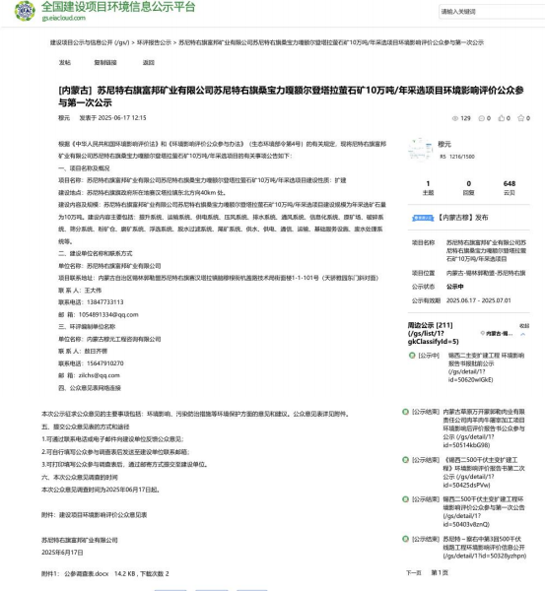

2.3 公众意见情况
建设项目环境影响评价公示期间，无公众反对意见。

3 征求意见稿公示情况

3.1 公示内容及时限
2025 年 10 月 12 日，建设单位严格按照《环境影响评价公众参与办法》（生态环境部令 第 4 号）要求，于建设项目环境影响报告书征求意见稿形成后进行了二次公示。主要内容包括：
《苏尼特右旗富邦矿业有限公司苏尼特右旗桑宝力嘎额尔登塔拉萤石矿 10万 ta 采选项目环境影响报告书（征求意见稿）》环境影响评价信息第二次公示
《苏尼特右旗富邦矿业有限公司苏尼特右旗桑宝力嘎额尔登塔拉萤石矿 10万 ta 采选项目环境影响报告书（征求意见稿）》环境影响评价信息第二次公示
根据《环境影响评价公众参与办法》（2019 年 1 月 1 日）的有关规定，对准格尔旗薛家湾镇固废综合处理项目进行环境影响评价信息公开，情况如下：
一、工程概况
项目名称：苏尼特右旗富邦矿业有限公司苏尼特右旗桑宝力嘎额尔登塔拉萤石矿 10 万ta 采选项目；
建设地点：苏尼特右旗旗政府所在地赛汉塔拉镇东北方向 40km 处；
建设性质：新建；
建设规模：苏尼特右旗富邦矿业有限公司苏尼特右旗桑宝力嘎额尔登塔拉萤石矿 10 万吨/年采选项目建设规模为年采选矿石量为 10 万吨。建设内容主要包括：提升系统、运输系统、供电系统、压风系统、排水系统、通风系统、信息化系统、原矿场、破碎系统、筛分系统、粉矿仓、磨矿系统、浮选系统、脱水过滤系统、尾矿系统、供水、供电、通信、运输、基础服务设施、废水处理系统等。。
二、建设单位及联系方式
建设单位：苏尼特右旗富邦矿业有限公司
项目联系地址：内蒙古自治区锡林郭勒盟苏尼特右旗赛汉塔拉镇脑穆根街杭盖路技术局街面楼 1-1-101 号（天骄雅园东门斜对面）
联 系 人：王大伟
联系电话：13847733113

邮 箱：1054891334@qq.com (mailto:1054891334@qq.com)
三、承担评价工作的环境影响评价机构及联系方式
单位名称：内蒙古穆元工程咨询有限公司
联 系 人：敖日齐楞
联系电话：15647910270
邮 箱：zilchs@qq.com (mailto:zilchs@qq.com)
四、查阅环境影响报告书征求意见稿的方式
公示期间，可到建设单位或环评单位查阅环境影响报告书征求意见稿，或发送电子邮件至 zilchs@qq.com 索取。
五、报告书及公众意见表的网络链接
报告书和公众意见表链接:
链接: https://pan.baidu.com/s/1ObgJz9Xh4YOsxwCxSjU0yg 提取码: 24dm。
公 众 意 见 表 连 接 https://view.officeapps.live.com/op/view.aspx?
src=https%3A%2F%2Fwww.mee.gov.cn%2Fxxgk2018%2Fxxgk%2Fxxgk01%2F201 810%2FW020181024369122449069.docx&wdOrigin=BROWSELINK(https://view.o fficeapps.live.com/op/view.aspx?src=https%3A%2F%2Fwww.mee.gov.cn%2Fxxgk2 018%2Fxxgk%2Fxxgk01%2F201810%2FW020181024369122449069.docx&wdOrig in=BROWSELINK)
六、公众提出意见的主要方式和公示时间
您可以通过电话、信件、电子邮件等形式向建设单位或环评单位提出意见，请公众在发表意见的同时尽量提供详细的联系方式，以便我们及时向您反馈相关信息，公众提出意见的起止时间为公告起十个工作日。

3.2 公示方式

3.2.1 网络
项目采取环评互联网进行了公示，网络公示时间为 2025 年 10 月 12 日-2025年 10 月 24 日。
网址：https://www.eiacloud.com/gs/detail/1?id=510124wec1
公示截图：

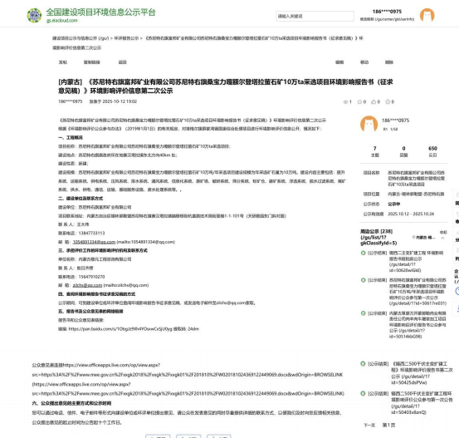

3.2.2 报纸
按照《环境影响评价公众参与办法》第十条及第十一条要求，建设单位于2025 年 10 月 14 日及 2025 年 10 月 15 日在锡林郭勒日报进行了两次公示。

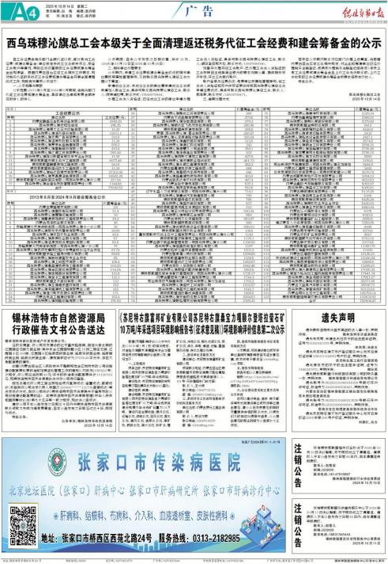

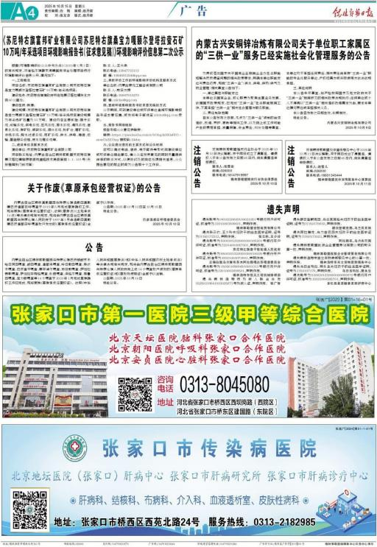

3.2.4 现场公示
按照《环境影响评价公众参与办法》第十条及第十一条要求，建设单位于2025 年 10 月 12 日在桑宝拉格苏木额尔敦塔拉嘎查委员会进行了现场张贴告示进行公示。
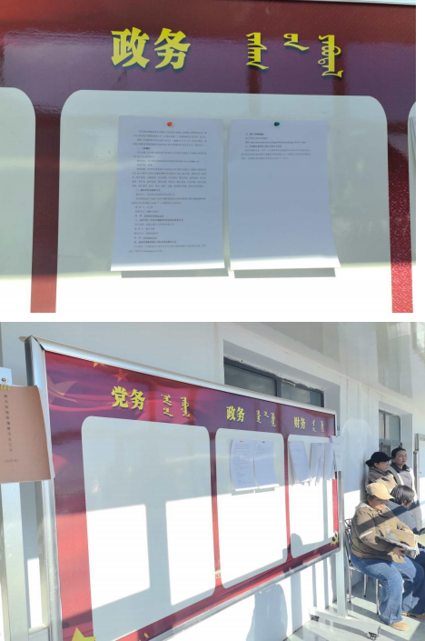

3.3 查阅情况
公众可于项目公示期间通过网络及报纸方式进行查阅。

3.4 公众提出意见情况
无公众意见。

4 其他公众参与情况
本项目未采取其它方式进行公众参与。

5 公众意见处理情况
本项目未收到公众意见。

6 报批前公开情况
由于项目报批前公开环节尚未开始，故不包括本章内容。

7 其他
公众意见表已存档备查。

8 诚信承诺
详见附件

